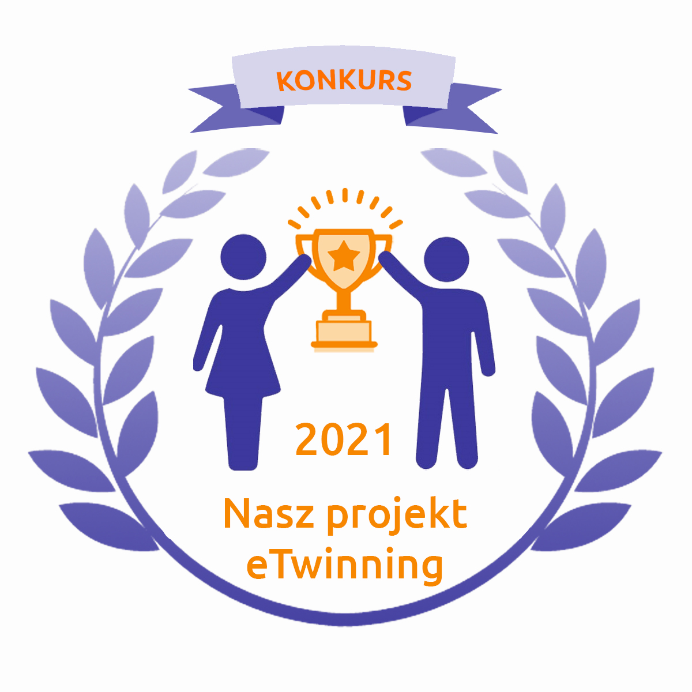

Z radością informujemy, że międzynarodowy projekt „eTwinning Travel Agency” zrealizowany w Szkole Podstawowej nr 28 znalazł się w gronie wybitnych, najciekawszych projektów, nagrodzonych w ramach Ogólnopolskiego Konkursu „Nasz projekt eTwinning”.
Autorski projekt realizowany był we współpracy z Turcją, Hiszpanią, Ukrainą, Serbią i Finlandią.
Tegoroczna ceremonia wręczenia nagród miała miejsce w Studiu Polsatu. Wzięli w niej udział koordynatorzy wyróżnionych projektów oraz Minister Edukacji i Nauki, pełnomocnik Ministra Edukacji i Nauki do spraw studenckich i dyrektor Fundacji Rozwoju Systemu Edukacji.
W kategorii wiekowej uczniów 7-10 lat przyznano nam II miejsce. Projekt „eTwinning Travel Agency” cechowały: innowacyjne działania, nowoczesne metody pracy, kreatywne wykorzystanie TIK, a przede wszystkim międzynarodowa współpraca i wymiana wiedzy oraz doświadczeń.
Naszą szkołę podczas gali „Nasz Projekt eTwinning 2021” reprezentowały koordynatorki projektu: p. Katarzyna Nuszkiewicz – Stopczyńska i p. Magdalena Bartoszyńska

Gratulujemy Uczniom, Nauczycielom zaangażowanym w realizację działań projektowych!

Projekt „eTwinning Travel Agency” został przedstawiony w najnowszej publikacji prezentującej działania nagrodzonych projektów. Zapraszamy do lektury!
https://issuu.com/frse/docs/etwinning_2021_online

